SAVCI AFRICKÉ SAVANY – varianta I.
jméno a příjmení………………………………… hodnocení………………
třída………………
datum…………

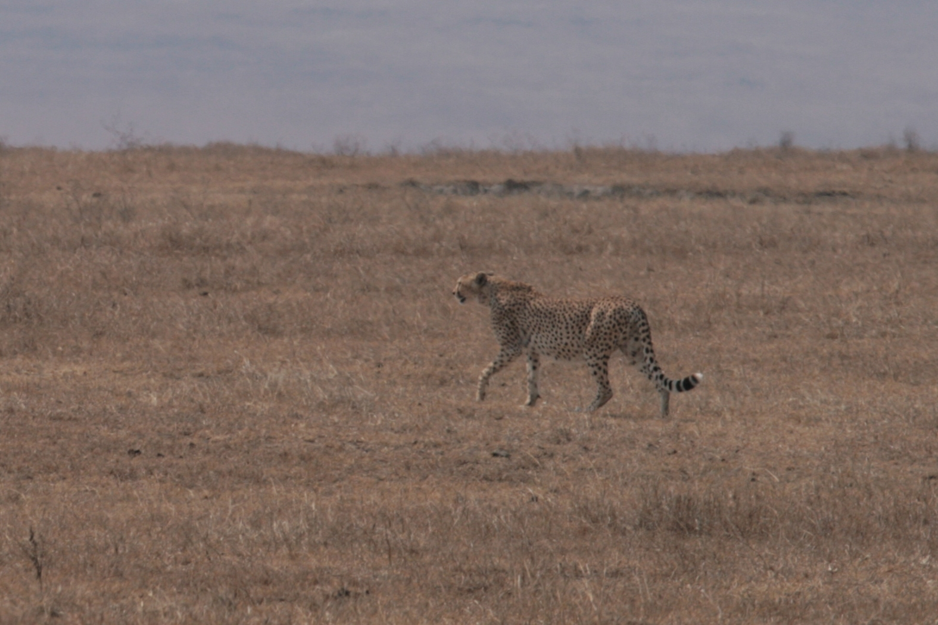
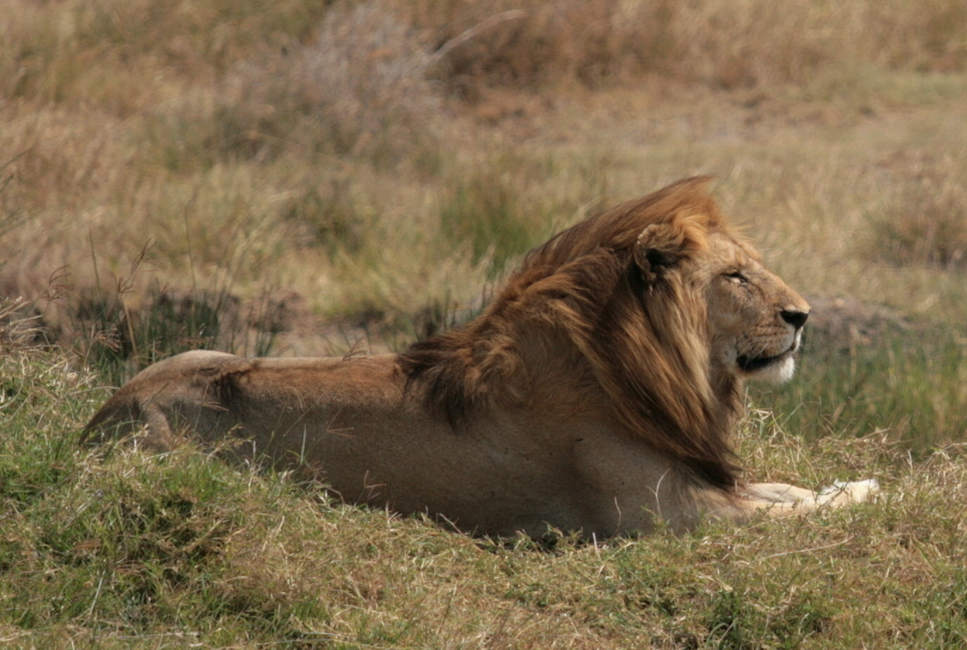
ÚKOL 1) POJMENUJTE SAVCE NA FOTOGRAFIÍCH A DOPLŇTE CHYBĚJÍCÍ ÚDAJE O

JEJICH TAKTICE
LOVU:

jméno:……………………………………… jméno:………………………………………
taktika lovu:…………………………… taktika lovu:……………………………
………………………………………………… …………………………………………………

ÚKOL 2) Z NABÍZENÝCH ORGANISMŮ VYBERTE TY, KTERÉ ŽIJÍ V AFRICKÉ SAVANĚ,
A ZAŘAĎTE JE DO POTRAVNÍ PYRAMIDY:

TYGR, LEV, PRASE BRADAVIČNATÉ, ORANGUTAN, ANTILOPA, HROCH, BIZON, ŽIRAFA, AKÁCIE, TRÁVY, JAGUÁR, GEPARD, SLON, VODUŠKA, PAVIÁN, TAPÍR

ÚKOL 3) Z NABÍZENÝCH ORGANISMŮ VYBERTE TY, KTERÉ ŽIJÍ V AFRICKÉ SAVANĚ.
PŘIŘAĎTE JE DO JEDNOTLIVÝCH ÚROVNÍ POTRAVNÍ PYRAMIDY:

TRÁVA, TYGR, GEPARD, IMPALA, AKÁCIE, GAZELA, PAVIÁN, PAKŮŇ, PUMA, ZEBRA, ZUBR, PRASE BRADAVIČNATÉ, LEV, PÁSOVEC

PRODUCENTI:………………………………………………………………………………………………………………………

KONZUMENTI I. ŘÁDU:……………………………………………………………………………………………………

KONZUMENTI II. ŘÁDU:…………………………………………………………………………………………………

KONZUMENTI III. ŘÁDU:……………………………………………………………………………………………….

ÚKOL 4) VYSVĚTLI, PROČ SAVCI SAVAN VOLÍ TAKTIKU ÚNIKU PŘED PREDÁTOREM
NA ROZDÍL OD SAVCŮ TROPICKÉHO PRALESA, KTEŘÍ VOLÍ TAKTIKU
ÚKRYTU?
…………………………………………………………………………………………………………………………………………………
…………………………………………………………………………………………………………………………………………………

ÚKOL 5) VYSVĚTLI,PROČ SE U KOPYTNÍKŮ SAVAN ROZVINULO SOCIÁLNÍ CHOVÁNÍ
A JAKÉ VÝHODY JIM PŘINESLO?
…………………………………………………………………………………………………………………………………………………
…………………………………………………………………………………………………………………………………………………

ÚKOL 6) NAPIŠ DVA DŮVODY, PROČ JSOU V SAVANĚ ZASTOUPENY STROMY V TAK
MALÉM MNOŽSTVÍ?
…………………………………………………………………………………………………………………………………………………
…………………………………………………………………………………………………………………………………………………

ÚKOL 7) ZAKROUŽKUJTE SPRÁVNOU VARIANTU ODPOVĚDI:

MEZI PŘEŽVÝKAVCE ŽIJÍCÍ V AFRICKÉ SAVANĚ PATŘÍ:

- pakůň, zebra, gazela, antilopa, voduška, buvol, žirafa
- pakůň, gazela, slon, žirafa, buvol, impala, antilopa
- pakůň, buvol, gazela, antilopa, impala, voduška, žirafa
- pakůň, prase bradavičnaté, žirafa, buvol, impala, antilopa, gazela
- pakůň, buvol, impala, hroch, gazela, antilopa, voduška

ÚKOL 8) DOPLŇTE TAJENKU:

1 – rodové a druhové jméno šelmy s nejsilnějším skusem
2 – rodové jméno trnitého stromu africké savany
3 – rodové a druhové jméno sudokopytníka s výraznými špičáky k dobývání potravy ze země
4 – typ zubů, např. sloni je mají přeměněny v kly
5 – druhové jméno gazely s širokými černými pruhy na bocích
6 – drobná společenská šelma živící se bezobratlými a larvami brouků, které vyhrabává
7 – název skupiny sudokopytníků, jejíž zástupci mají čtyřdílný žaludek
8 – rodové a druhové jméno nejrozšířenějšího lichokopytníka africké savany
9 – označení pro organismy tvořící základnu potravní pyramidy

1
2
3
4
5
6
7
8
9

